|  |  |  |  |  |
| --- | --- | --- | --- | --- |
| **윈도우프로그래밍_과제_13주** | **이름 :** | **이갑성** | **학번 :** | **20135151** |

* **내용 점검**

|  |
| --- |
| 1. “2019_1_C#_9장_대화상자.ppt” 수업자료 : 슬라이드 4~6 |
| **[실행결과]** |

|  |
| --- |
| 1. “2019_1_C#_9장_대화상자.ppt” 수업자료 : 슬라이드 11 ~ 12   public partial class Form1 : Form  {  public Form1()  {  InitializeComponent();  }  private void button1_Click(object sender, EventArgs e)  {  Form2 form2 = new Form2();  form2.ShowDialog();  textBox1.Text = form2.result;  form2.Dispose();  }  }  public partial class Form2 : Form  {  public string result;  public Form2()  {  InitializeComponent();    }  private void button1_Click(object sender, EventArgs e)  {  this.Close();  }  private void monthCalendar1_DateChanged(object sender, DateRangeEventArgs e)  {  result= e.Start.ToShortDateString();  }  } |
| **[실행결과]** |

|  |
| --- |
| 1. “2019_1_C#_9장_대화상자.ppt” 수업자료 : 슬라이드 18 ~ 20 |
| **[실행결과]** |

|  |
| --- |
| 1. “2019_1_C#_9장_대화상자.ppt” 수업자료 : 슬라이드 23 ~ 29   private void filesave(Stream filename) {  using (StreamWriter sr = new StreamWriter(filename))  {  sr.WriteLine(textBox1.Text);  }  }  private void button1_Click(object sender, EventArgs e){  saveFileDialog1.Filter = "텍스트 파일(*.txt)|*.txt |모든 파일(*.*)|*.*";  if(saveFileDialog1.ShowDialog() == DialogResult.OK) {  Stream stream = saveFileDialog1.OpenFile();  if (stream != null)  filesave(stream);  }  else{  MessageBox.Show("대화상자를 종료합니다");  }  } |
| **[실행결과]** |

* 프로그램 과제

1. 12주 실습과제 4번 프로그램을 다음과 같이 수정하시오.

* “리셋” 버튼을 클릭하면 리스트박스를 제외한 컨트롤 상태를 처음 상태로 초기화한다
* “파일로 저장” 버튼을 클릭하면 리스트박스에서 선택한 항목만 파일로 저장한다

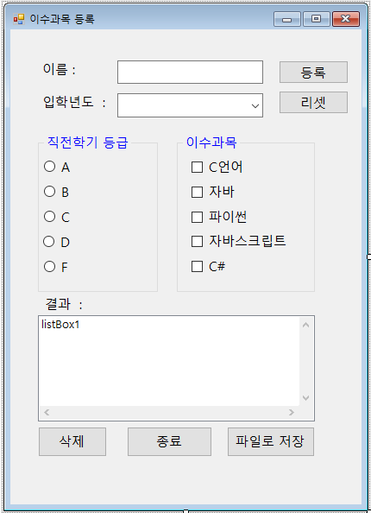

|  |
| --- |
| **[프로그램 소스]**  using System;  using System.Collections.Generic;  using System.Linq;  using System.Text;  using System.Threading.Tasks;  namespace HomeWork01  {  class Process  {  string name;  string year;  string rank;  string subject;  public Process()  {  name = "";  year = "";  rank = "";  subject = "";  }  public Process(string n, string y, string r, string s)  {  name = n;  year = y;  rank = r;  subject = s;  }  public string result()  {  string str;  str = "이름: " + name + ", 입학년도: " + year + ", 평점: " + rank + ", 이수과목: " + subject;  return str;  }  }  }  using System;  using System.Collections.Generic;  using System.ComponentModel;  using System.Data;  using System.Drawing;  using System.Linq;  using System.Text;  using System.Threading.Tasks;  using System.Windows.Forms;  using System.IO;  namespace HomeWork01  {  public partial class Form1 : Form  {  Process p;  public Form1()  {  InitializeComponent();  }  private void button4_Click(object sender, EventArgs e) //등록 버튼  {  string name = string.Empty;  string year = string.Empty;  string rank = string.Empty;  string subject = string.Empty;  string item = string.Empty;  name = textBox1.Text;  year = comboBox1.SelectedItem.ToString();  foreach (RadioButton rb in groupBox1.Controls)  {  if (rb.Checked)  {  rank = rb.Text;  }  }  foreach (CheckBox cb in groupBox2.Controls)  {  if (cb.Checked)  {  subject += cb.Text + " ";  }  }  p = new Process(name, year, rank, subject);  item += p.result();  listBox1.Items.Add(item);  }  private void button5_Click(object sender, EventArgs e) //리셋 버튼  {  textBox1.Text = string.Empty;  comboBox1.SelectedItem = null;  foreach (RadioButton rb in groupBox1.Controls)  {  if (rb.Checked)  {  rb.Checked = false;  }  }  foreach (CheckBox cb in groupBox2.Controls)  {  if (cb.Checked)  {  cb.Checked = false;  }  }  }  private void button2_Click(object sender, EventArgs e) //삭제 버튼  {  string item = listBox1.SelectedItem.ToString().Substring(4, 3);  if (MessageBox.Show(item + "의 정보를 삭제하시겠습니까?", "삭제전 확인창", MessageBoxButtons.YesNo, MessageBoxIcon.Warning) == DialogResult.Yes)  {  listBox1.Items.Remove(listBox1.SelectedItem);  }  }  private void button3_Click(object sender, EventArgs e) //종료 버튼  {  Close();  }  private void button1_Click(object sender, EventArgs e) //파일 저장 버튼  {  saveFileDialog1.Filter = "텍스타 파일(*.txt)|*.txt|모든파일(*.*)|*.*";  saveFileDialog1.ShowDialog();  if (saveFileDialog1.FileName != "")  {  fileSave(saveFileDialog1.FileName);  }  else  {  MessageBox.Show("파일을 선택하지 않았습니다.");  }  }  private void fileSave(string fileName)  {  using (StreamWriter sr = new StreamWriter(new FileStream(fileName, FileMode.Create)))  {  sr.WriteLine(listBox1.SelectedItem.ToString());    /*  foreach (string item in listBox1.SelectedItems)  {  sw.WriteLine(item);  }  */    }  }  }  } |
| **[실행 결과]**  **(리스트에 있는 값들 모두 저장)**  private void fileSave(string fileName)  {  using (StreamWriter sw = new StreamWriter(new FileStream(fileName, FileMode.Create)))  {  foreach (string item in listBox1.Items)  {  sw.WriteLine(item);  }  }  } |
|  |

1. 다음과 같은 설문조사 내용을 처리하는 프로그램을 작성하시오. 설문결과는 모달창으로 할 것

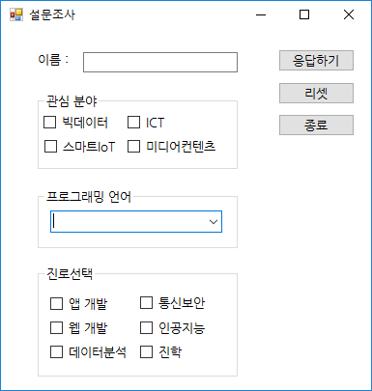 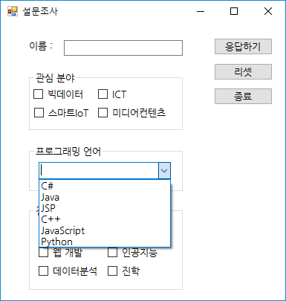

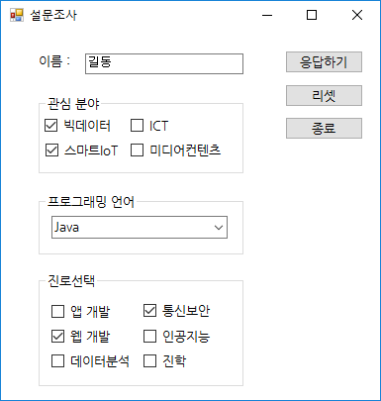 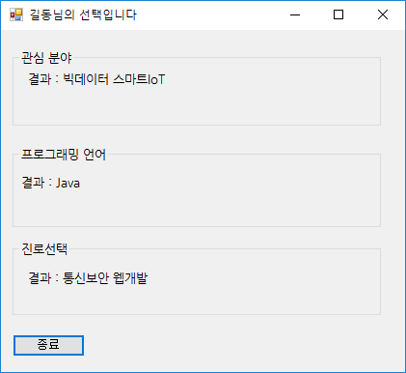

* ‘응답하기’ 버튼을 클릭하면 추가된 폼에 결과를 출력한다
* ‘리셋’ 버튼을 클릭하면 모든 값을 초기화한다
* ‘종료’ 버튼을 클릭하면 프로그램을 종료한다

|  |
| --- |
| **[프로그램 소스]**  [fom1]  using System;  using System.Collections.Generic;  using System.ComponentModel;  using System.Data;  using System.Drawing;  using System.Linq;  using System.Text;  using System.Threading.Tasks;  using System.Windows.Forms;  namespace HomeWork02  {  public partial class Form1 : Form  {  Process p;  Form2 f2;  public Form1()  {  InitializeComponent();  }  private void button1_Click(object sender, EventArgs e)  {  string name = string.Empty;  string interest = string.Empty;  string lang = string.Empty;  string future = string.Empty;  name = textBox1.Text;  foreach (CheckBox cb in groupBox1.Controls)  {  if(cb.Checked)  {  interest += cb.Text + " ";  }  }  lang = comboBox1.SelectedItem.ToString();  foreach (CheckBox cb in groupBox3.Controls)  {  if (cb.Checked)  {  future += cb.Text + " ";  }  }  p = new Process(name, interest, lang, future);  f2 = new Form2();  f2.Text = name + "님의 선택입니다.";  f2.resultLbl1.Text = p.getInter();  f2.resultLbl2.Text = p.getLang();  f2.resultLbl3.Text = p.getFuture();  f2.ShowDialog();    }  private void button2_Click(object sender, EventArgs e)  {  textBox1.Text = string.Empty;  foreach (CheckBox cb in groupBox1.Controls)  {  if (cb.Checked)  {  cb.Checked = false;  }  }  comboBox1.SelectedItem = null;  foreach (CheckBox cb in groupBox3.Controls)  {  if (cb.Checked)  {  cb.Checked = false;  }  }  }  private void button3_Click(object sender, EventArgs e)  {  Close();  }  }  }  [form2]  using System;  using System.Collections.Generic;  using System.ComponentModel;  using System.Data;  using System.Drawing;  using System.Linq;  using System.Text;  using System.Threading.Tasks;  using System.Windows.Forms;  namespace HomeWork02  {  public partial class Form2 : Form  {  public Form2()  {  InitializeComponent();  }  private void button1_Click(object sender, EventArgs e)  {  Close();  }  }  }  [Process]  using System;  using System.Collections.Generic;  using System.Linq;  using System.Text;  using System.Threading.Tasks;  namespace HomeWork02  {  class Process  {  string name;  string interest;  string lang;  string future;  public Process(string n, string i, string l, string f)  {  name = n;  interest = i;  lang = l;  future = f;  }  public string getInter(){  return interest;  }  public string getLang() {  return lang;  }  public string getFuture()  {  return future;  }  }  } |
| **[실행 결과]** |